Obec Černíkov

Obec Černíkov dle zákona o obcích č. 128/2000 Sb., § 39, zveřejňuje tímto svůj záměr směnit pozemky ve vlastnictví obce v k.ú. Vílov, č. parcely 310/1 o výměře 1418 m², č. parcely 368/2 o výměře 1 599 m², za pozemky o stejné výměře v k.ú. Vílov.

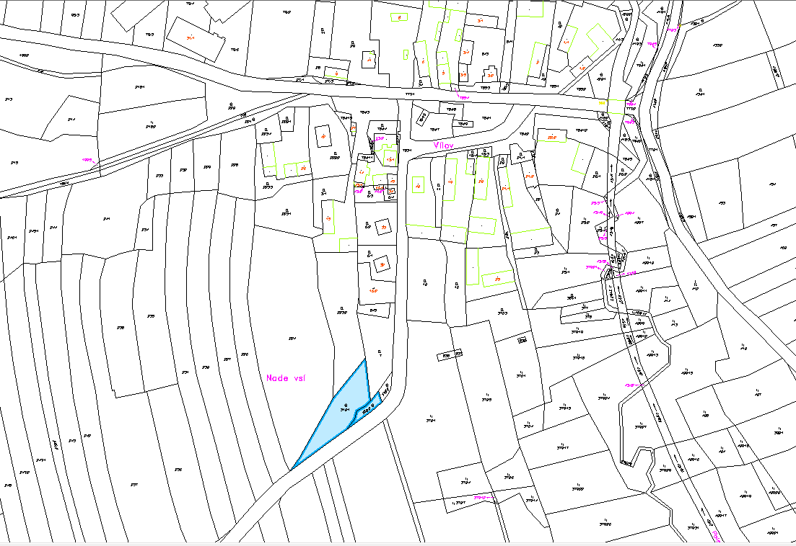

V Černíkově dne 19. června 2024

................................................
Jan Hladík, starosta obce

Vyvěšeno dne: Sejmuto dne:
úřední deska: úřední deska:
elektronická deska: elektronická deska:

